Указания по оформлению кода:

* [Указание] В определениях пространств имён, функций, классов, циклов, условных операторов, фигурные скобки пишутся следующим образом:

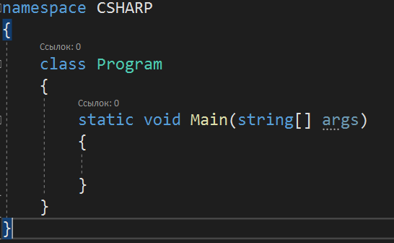;

* [Указание] Если в теле условного оператора или цикла содержится только одна строка, записывать его через табуляцию (4 пробела) без фигурных скобок;
* [Указание] При именовании классов и структур использовать CamelCase, для переменных и функций использовать camelCase, для констант использовать CAMEL_CASE;
* [Указание] Название переменной должно быть информативным и ясно отражать её функции в коде. Счётчики циклов можно называть одной буквой, если переменная не используется за пределами этого цикла. При необходимости указывать тип переменной в её названии;
* [Указание] Глобальные переменные хранить в отдельном файле в статическом классе;
* [Указание] Локальные переменные должны иметь максимально ограниченную область видимости и объявляться как можно ближе к месту использования;
* [Указание] Методы и поля классов должны иметь максимально ограниченную область видимости, ограниченную модификаторами доступа (private, protected, public, protected internal);
* [Указание] Перед определением функции или метода класса указывать описание и список параметров с помощью тройного слеша:

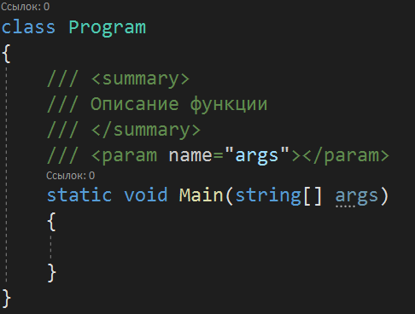;

* [Указание] Файлы с кодом должны по возможности содержать один класс и иметь схожее с ним название. Например, если в файле содержится класс Animal, файл должен называться Animal.cs;
* [Указание] Файлы с кодом разных подсистем должны группироваться с помощью папок с соответствующими подсистемам именами и с помощью соответствующих пространств имён;
* [Указание] Используемые в файле стандартные пространства имён должны отделяться от созданных программистом пустой строкой или комментарием:

